Синтез изоцианатов и изотиоцианатов, содержащих фрагменты природного происхождения
Николаева Д.Г., Питушкин Д.А.
Студент, 3 курс бакалавриата
Волжский политехнический институт (филиал) ВолгГТУ,
г. Волжский, Волгоградская область, Россия
E–mail: darya.nikolaeva.972904@mail.ru
Изоцианаты и изотиоцианаты с высоколипофильными группами представляют интерес как перспективные промежуточные соединения для синтеза 1,3-дизамещенных мочевин и тиомочевин, которые ингибируют растворимую эпоксидгидролазу (sEH).
Игибирование данного фермента способствует лечению или облегчению симптомов следующих заболеваний: гипертония, инфаркт, острая боль, хроническая боль, астма, отказ почек, повреждение органов, Альцгеймер, Паркинсонизм и рак. Для эффективного ингибирования растворимой эпоксидгидролазы, помимо фармакофорного центра, роль которого играет мочевинная и тиомочевинная группы, в структуре ингибитора должна присутствовать липофильная группа. Обычно ее называют «левой» частью ингибитора. Тем не менее, если «левая» часть будет иметь слишком высокую липофильность, ингибитор будет метаболизироваться уже цитохромами Р450, не оказывая должного эффекта на растворимую эпоксидгидролазу.
Таким образом, введение в структуру мочевины или тиомочевины природных фрагментов, путем взаимодействия изо- или изотиоцианатов, содержащих (борнил, норборнил, норборнен) с аминами, может привести к созданию ингибитора, который будет более устойчив к метаболизму цитохромом Р450. Следует отметить тот факт что, снижая липофильность ингибитора, неминуемо повышается его растворимость в воде, тем самым повышая его биодоступность.
Бициклические изоцианаты синтезировали по реакции Курциуса:
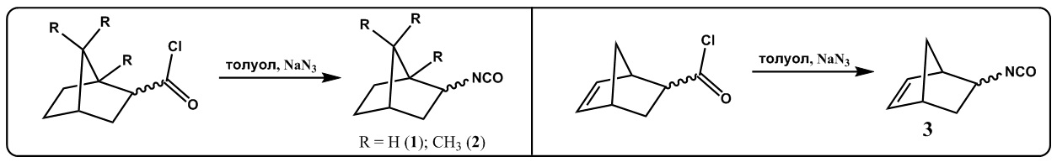
Схема 1. Синтез изоцианатов на основе природных соединений.
Бициклические изотиоцианаты получали взаимодействием борнил- и норборниламина с сероуглеродом в присутствии триэтиламина, с последующей обработкой ди-третбутил-дикарбонатом в присутствии диметиламинопиридина по схеме 2.
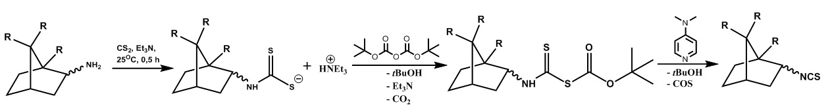
Где, R = H (4); R = CH₃ (5).
Схема 2. Схема синтеза бициклических изотиоцианатов.
На основе полученных изоцианатов и изотиоцианатов были синтезированы новые 1,3-дизамещенные мочевины и тиомочевины, содержащие фрагменты природного происхождения и исследована их ингибирующая активность в отношении растворимой эпоксидгидролазы человека (sEH) и найдены зависимости активности IC₅₀ от строения ингибитора. Установлено, что полученные новые соединения способны ингибировать растворимую эпоксидгидролазу человека в концентрации IC₅₀ до 0,4 нМ и обладают повышенной водорастворимостью (>425 мкмоль/л) в сравнении с известными ингибиторами sEH (растворимость в воде t-AUCB = 160 мкмоль/л ).
Работа выполнена при финансовой поддержке Российского фонда фундаментальных исследований (грант № 19-33-60024 Перспектива).

